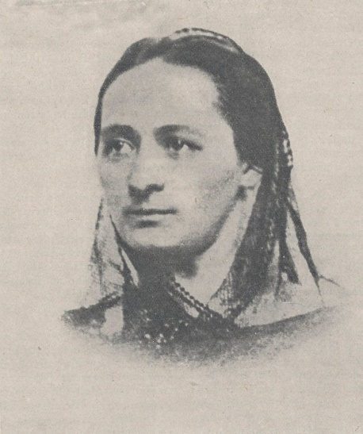
Božena Němcová
?1820- 1862
-autorka české moderní prózy, pohádek, sběratelka lidové slovesnosti
- narodila se ve Vídni (otec Němec, matka Češka, pochybnosti o jejím původu a datu narození), dětství prožila v Ratibořicích (vliv babičky), další životní osudy ovlivněny nepříliš šťastným manželstvím s Josefem Němcem (provdána v 17 letech, jemu 35 let), bídou, nemocí, smrtí syna a pronásledováním rakouskými úřady.
Dílo:
Národní báchorky- pohádky (Princ Bajaja, Potrestaná pýcha, O princezně se zlatou hvězdou, …)
Povídky:
Babička- 1855
- Babička, rodina Proškova, starala se o vnoučata dcery Terezy + vložený příběh o Viktorce
- snaha ukázat prostého člověka, který žije v souladu s přírodou a lidmi a je prospěšný svému okolí
V dalších povídkách se snažila charakterizovat společenské prostředí (vztahy mezi lidmi a reakce na soudobé problémy- vojna, pověry, žena ve společnosti, bída).
Pan učitel- postava ideálního venkovského učitele v malotřídce
Dobrý člověk- povozník Hájek
Karla- strach z vojny (Karel x Karla)
Chudí lidé- J. Halina- prostý, ale charakterní člověk
V zámku a podzámčí- paní Skočdopolová (polepšení) x rodina Karáskova
Divá Bára- výstižná vnější a vnitřní charakteristika postav, Bára trpí nepochopením lidí věřících v pověry, povídka řeší vztahy mezi lidmi

